*REQUISITOS PARA SER PROPONENTE.
1) DOCUMENTACION.
INGRESE A LA PÁGINA: http://www.ccipiales.org.co/ y diríjase a la parte superior derecha en el botón proponente. Siga los pasos y tenga en cuenta lo siguiente:

Presione el botón proponente e inmediatamente ingresara a la plataforma del sistema SII:
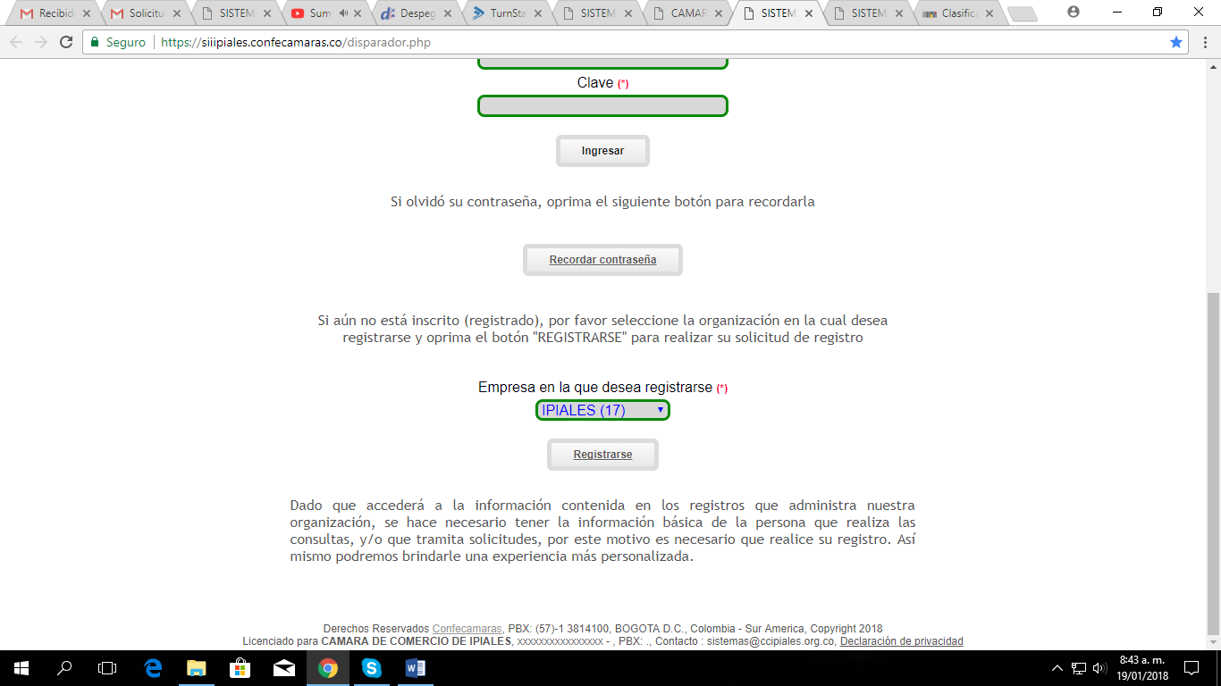
Usted deberá registrar sus datos para que posteriormente al correo electrónico le llegue una contraseña con la clave de ingreso a la plataforma:
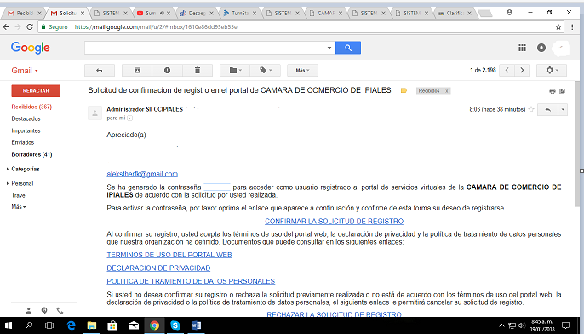
Una vez tenga la clave, confirme su solicitud de registro para ingresar nuevamente en la plataforma SII y digite sus datos:
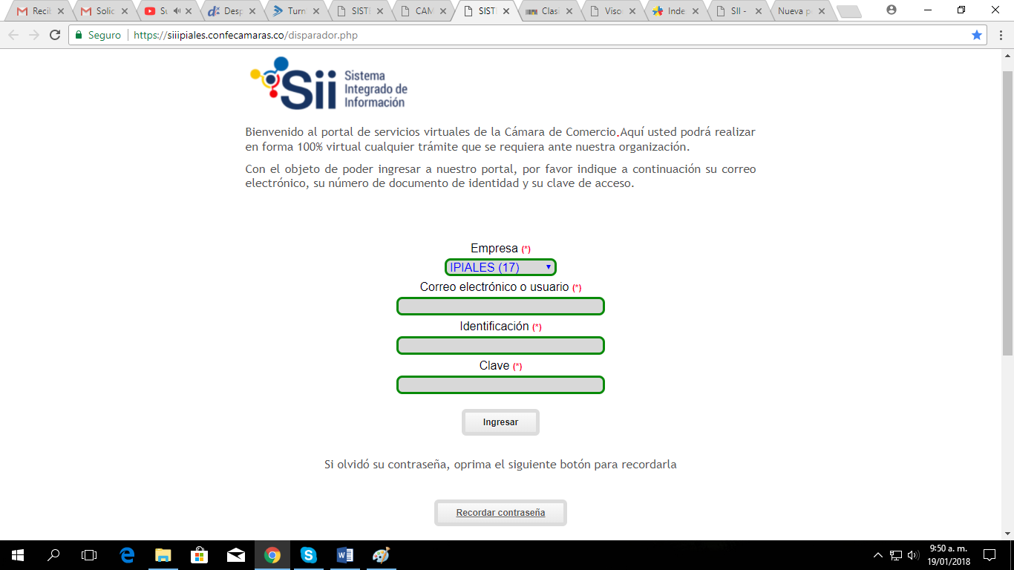

Cuando ingrese a la página, ubíquese en la parte del botón de inscripción de proponente para proceder con el diligenciamiento de los formularios:
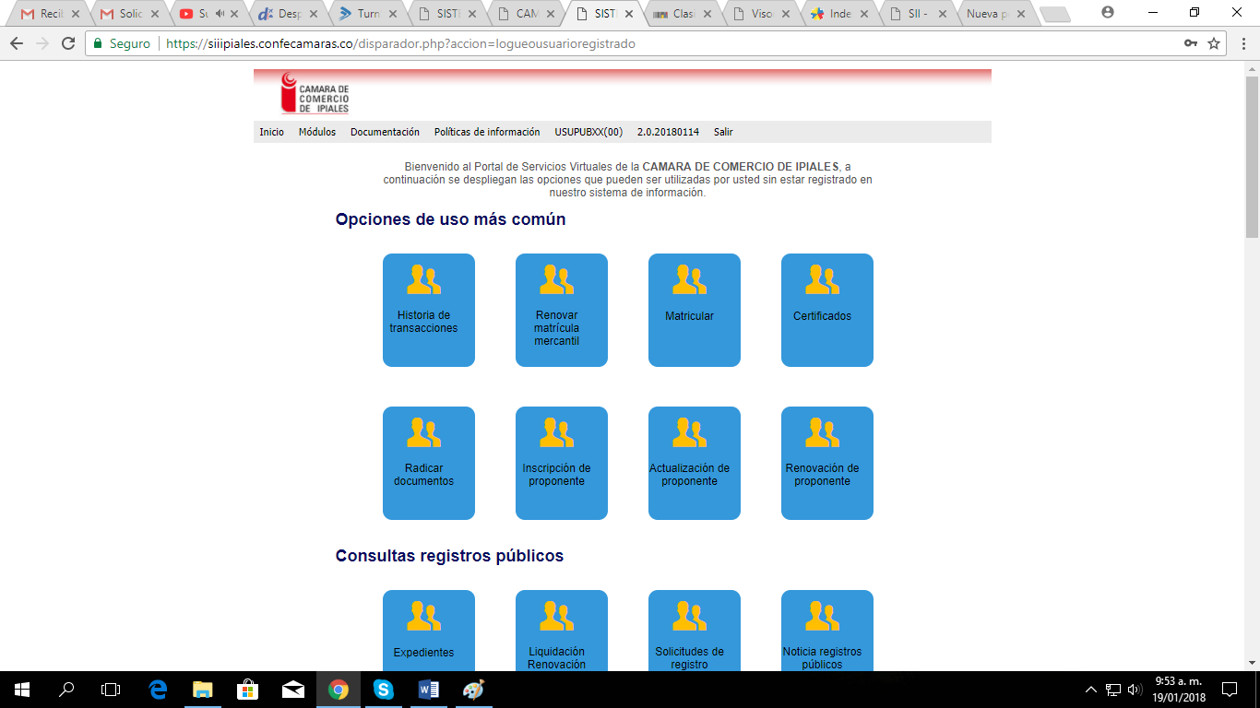

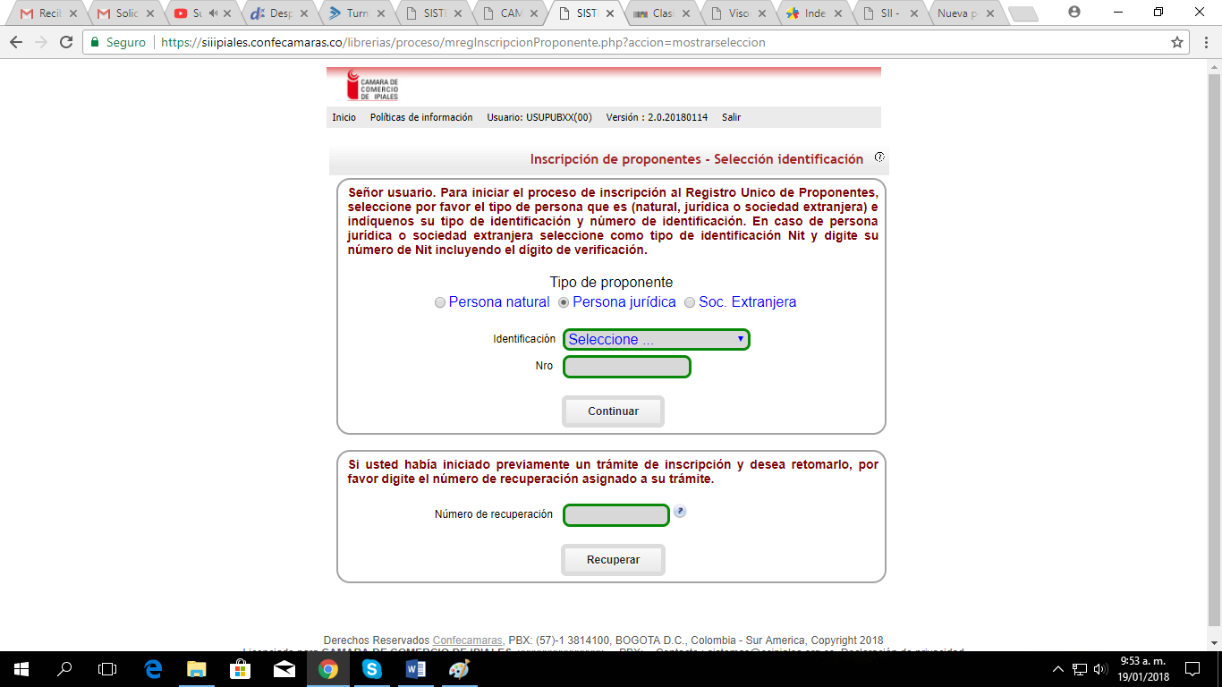
- Anexo Situación financiera, estado de resultados integral y notas a los estados, todo certificado bajo normas NIIF a fecha 31 de diciembre del año inmediatamente anterior.
- Copia de RUT (persona Natural o Persona Jurídica)
- Copia de cedula (Persona Natural o Jurídica)
- Certificación donde mencione quien es el representante legal y las facultades. (CERTIFICADO DE EXISTENCIA CAMARA DE COMERCIO –PERSONA JURIDICA)
-copia de todos los contratos con las certificaciones que arroja el formulario.
2) IMPRESIÓN.
Realice la impresión del borrador del formulario para su previa revisión. Después de estar aprobado por el área jurídica de Cámara de Comercio proceda a imprimir con el CUF (código único de formulario) la impresión final para ser ingresado.
3) PAGOS.
Inscripción: ($ 522.000 )
Certificado: ($ 47.000 )
NOTA: los activos del registro mercantil de la persona Natural o Jurídica deben ser equivalente al monto de activos con los que se va a inscribir el proponente.

Presente los documentos ante la cámara de comercio de Ipiales según el registro que desea realizar.
*Consulte su estado de trámite, ingrese a www.ccipiales.org.co en la opción Estado de trámite

LISTA DE CHEQUEO
Marque la casilla al cumplir cada paso:
1. ( ) formularios de proponente y anexos en las ventanillas de la entidad.
2. ( ) pagar los derechos de inscripción.

